В соответствии с частью 3 статьи 37 Конституции Российской Федерации каждый имеет право на труд в условиях, отвечающих требованиям безопасности и гигиены, на вознаграждение за труд без какой бы то ни было дискриминации и не ниже установленного федеральным законом, а также право на защиту от безработицы.
Заработная плата выплачивается не реже чем каждые полмесяца. Конкретная дата выплаты заработной платы устанавливается правилами внутреннего трудового распорядка, коллективным договором или трудовым договором не позднее 15 календарных дней со дня окончания периода, за который она начислена.
Для отдельных категорий работников федеральным законом могут быть установлены иные сроки выплаты заработной платы. При совпадении дня выплаты с выходным или нерабочим праздничным днем выплата заработной платы производится накануне этого дня.
Уголовное законодательство предусматривает ответственность за невыплату заработной платы, пенсий, стипендий, пособий и иных выплат (статья 145¹ Уголовного кодекса Российской Федерации).
За совершение указанного деяния ответственность может быть возложена не только на руководителя организации, но и на руководителя филиала, представительства, иного обособленного подразделения организации.

Статья 145¹ УК РФ устанавливает уголовную ответственность не только за полную, но и за частичную невыплату заработной платы, пенсий, стипендий, пособий и иных выплат.
Под частичной невыплатой заработной платы пенсий, стипендий, пособий и иных установленных законом выплат в указанной статье понимается осуществление платежа в размере менее половины подлежащей выплате суммы.
Невыплата заработной платы и иных выплат влечет уголовную ответственность только если у предприятия, учреждения или организации имеются денежные средства и невыплата обусловлена корыстной или иной личной заинтересованностью руководителя организации (филиала, представительства, обособленного структурного подразделения).
В случае частичной невыплаты свыше трех месяцев заработной платы, пенсий, стипендий, пособий и иных установленных законом выплат указанным руководителям грозит (ч. 1 ст. 145¹ УК РФ):
- штраф в размере до ста двадцати тысяч рублей или в размере заработной платы или иного дохода осужденного за период до одного года;
- лишение права занимать определенные должности или заниматься определенной деятельностью на срок до одного года;
- принудительные работы на срок до двух лет;
- лишение свободы на срок до одного года.
В случае полной невыплаты заработной платы свыше двух месяцев заработной платы, пенсий, стипендий, пособий и иных установленных законом выплат или выплаты заработной платы свыше двух месяцев в размере ниже установленного федеральным законом минимального размера оплаты труда указанным руководителям грозит (ч. 2 ст. 145¹ УК РФ):
- штраф в размере от ста тысяч до пятисот тысяч рублей или в размере заработной платы или иного дохода осужденного за период до трех лет;
- принудительные работы на срок до трех лет с лишением права занимать определенные должности или заниматься определенной деятельностью на срок до трех лет или без такового;
- лишение свободы на срок до трех лет с лишением права занимать определенные должности или заниматься определенной деятельностью на срок до трех лет или без такового.
Частью 3 указанной статьи установлена ответственность за невыплату заработной платы, пенсий, стипендий, пособий и иных установленных законом выплат, в случае, если они повлекли наступление тяжких последствий.
Это может быть утрата трудоспособности, заболевание, инвалидность, вред здоровью, смерть человека, уничтожение или повреждение имущества и другие последствия.
В случае отсутствия признаков уголовно наказуемого деяния, руководитель организации (филиала, представительства, обособленного структурного подразделения) за невыплату или частичную невыплату заработной платы, других выплат несет административную ответственность по части 6 статьи 5.27 Кодекса об административных правонарушениях, которая влечет предупреждение или наложение административного штрафа на должностных лиц в размере от десяти тысяч до двадцати тысяч рублей; на лиц, осуществляющих предпринимательскую деятельность без образования юридического лица, - от одной тысячи до пяти тысяч рублей; на юридических лиц - от тридцати тысяч до пятидесяти тысяч рублей.
Частью 7 данной статьи предусмотрена административная ответственность за невыплату заработной платы, других выплат лицом, ранее подвергнутым административному наказанию за аналогичное правонарушение, которая влечет наложение административного штрафа на должностных лиц в размере от двадцати тысяч до тридцати тысяч рублей или дисквалификацию на срок от одного года до трех лет; на лиц, осуществляющих предпринимательскую деятельность без образования юридического лица, - от десяти тысяч до тридцати тысяч рублей; на юридических лиц - от пятидесяти тысяч до ста тысяч рублей.

С заявлениями о нарушении закона Вы можете обратиться в прокуратуру Ханты-Мансийского автономного округа - Югры по адресу: 628011, г.Ханты-Мансийск, ул. Чехова, д.1А, адрес интернет-приемной на сайте прокуратуры округа «prokhmao.ru»,

а также в органы внутренних дел,

следственные органы СУ СК России автономного округа,

Государственную инспекцию труда в Ханты-Мансийском автономном округе - Югре.

Справочную информацию по обращениям Вы можете получить по телефону доверия прокуратуры округа 8(3467)352-212

(Буклет выпущен в соответствии с планом работы прокуратуры ХМАО-Югры по взаимодействию с общественностью, разъяснению законодательства и правовому просвещению)
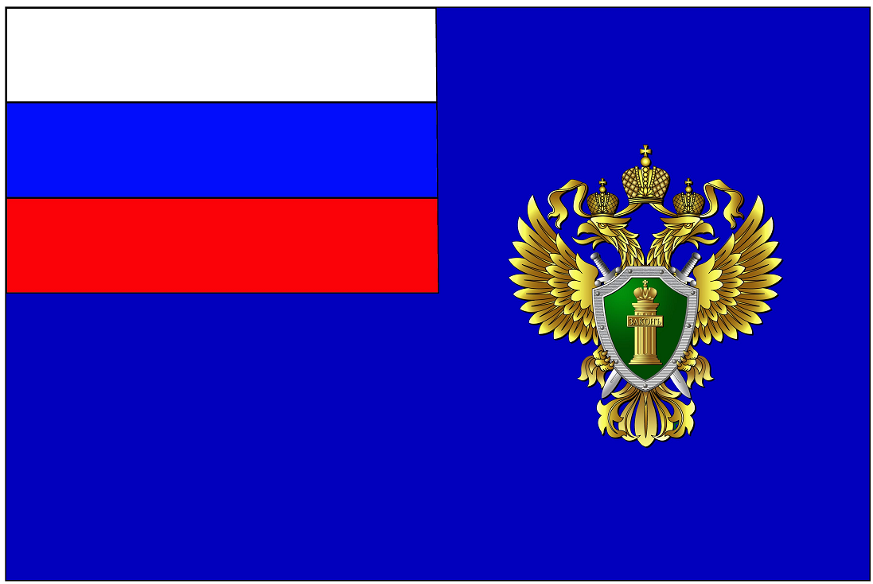

ПРОКУРАТУРА
ХАНТЫ-МАНСИЙСКОГО АВТОНОМНОГО ОКРУГА-ЮГРЫ

Ответственность за невыплату заработной платы, пенсий, стипендий, пособий и иных установленных законом выплат

2018 год

